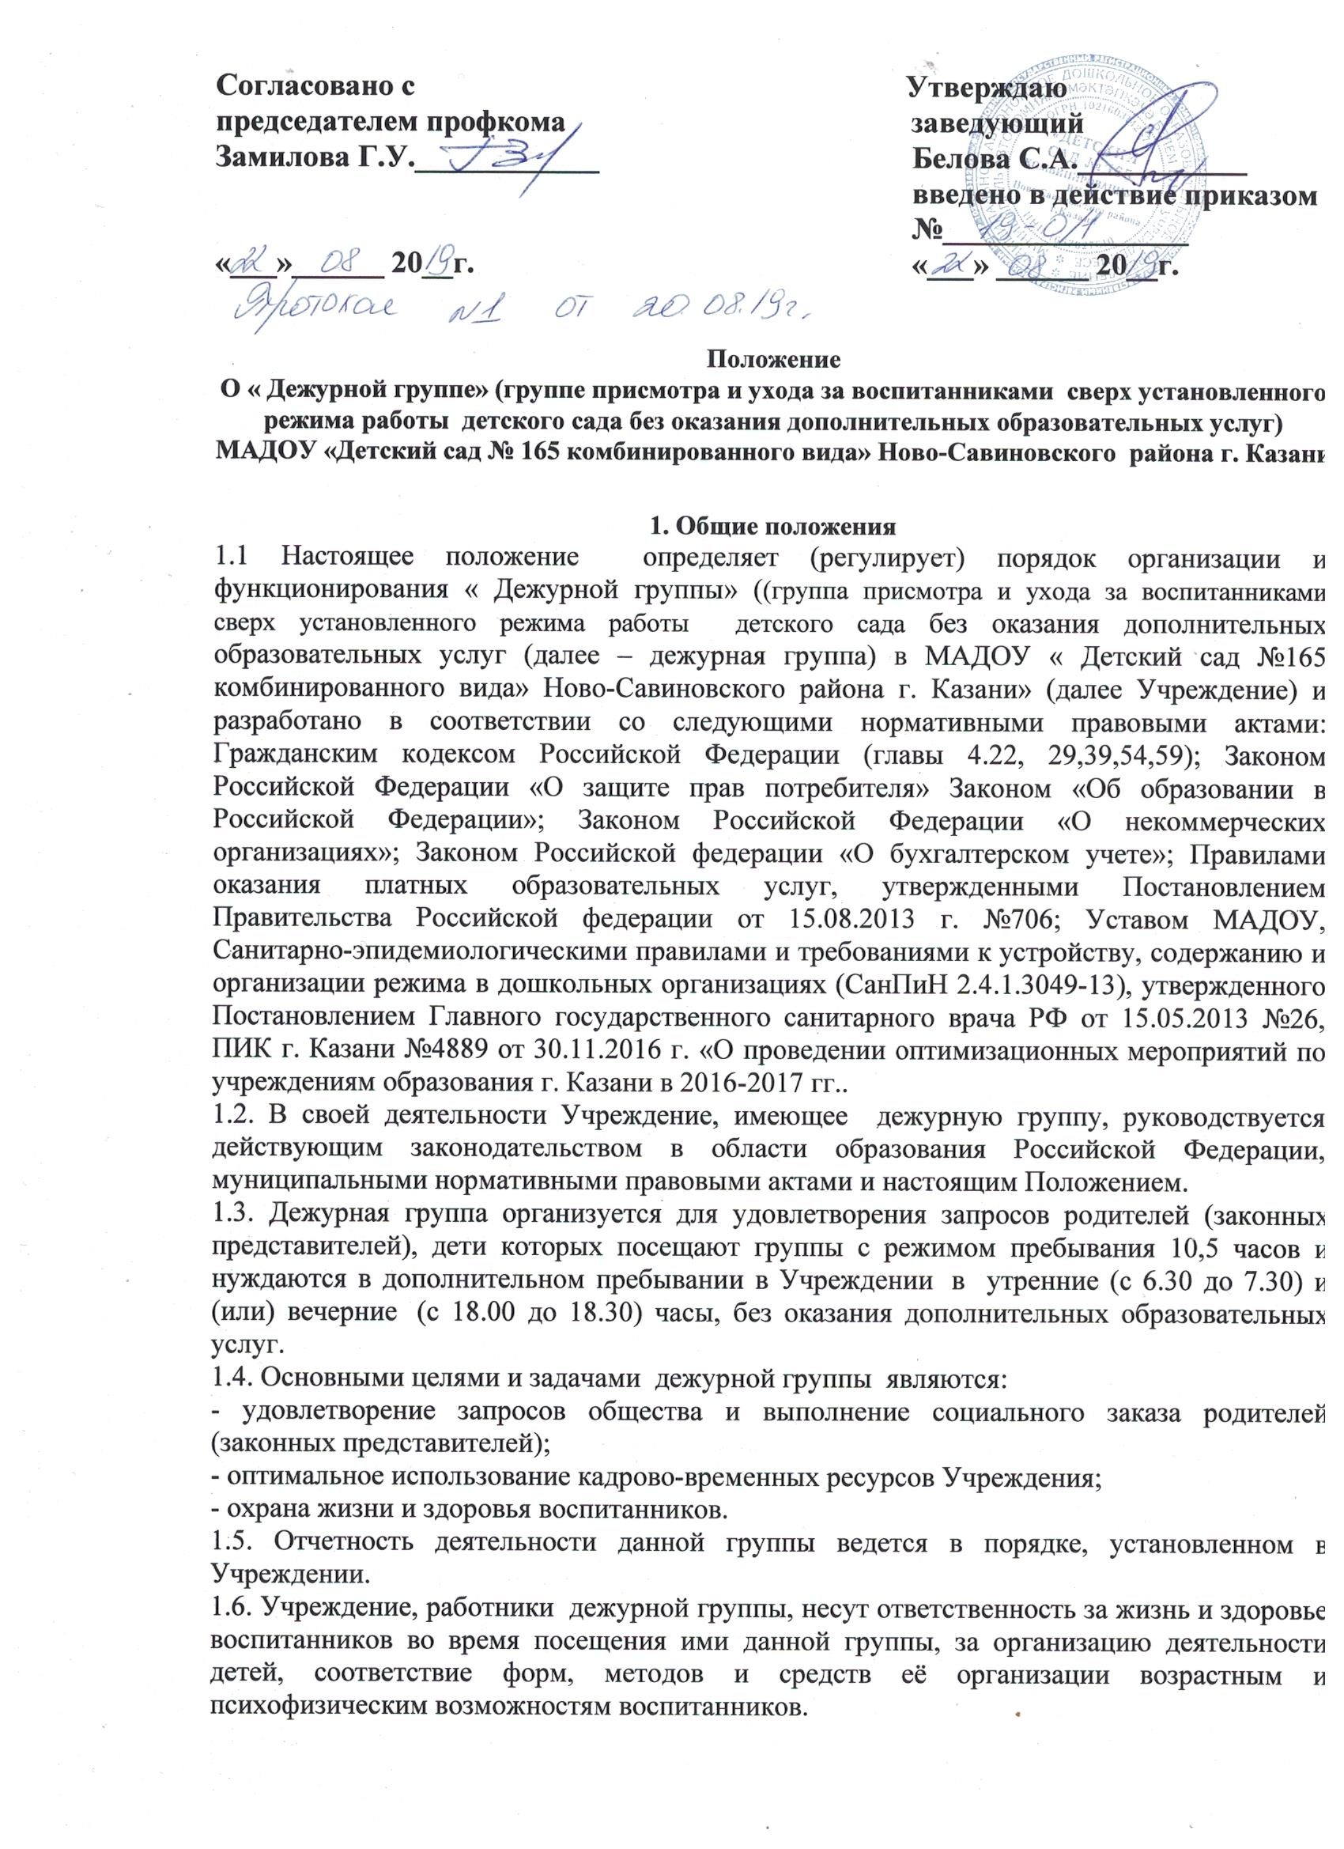

2. Организация функционирования группы присмотра и ухода

2.1. Дежурная группа формируется на основании личного заявления родителя (законного представителя), составляется договор об оказании услуги, издается приказ заведующего Учреждением о зачислении ребенка.
2.2. Организация работы дежурной группы предусматривает обязательное наличие необходимых санитарно-гигиенических, противоэпидемических условий, соблюдения правил пожарной безопасности.
2.3. Дежурная группа формируется на календарный год. В летний период по итогам мониторинга посещаемости групп Учреждения в утренние и вечерние часы, социального заказа родителей (законных представителей) воспитанников возможны корректировки работы.
2.4. Дежурная группа работает по пятидневной рабочей неделе в утреннее время с 6.30 до 7.30 и в вечернее время с 18.00-18.30.(с выходными днями в субботу и воскресенье, и праздничными днями в соответствии с трудовым законодательством Российской Федерации). Работа воспитателей в дежурной группе осуществляется по утвержденному основному графику педагогической нагрузки.
2.5. Дежурная группа может быть сформирована как по одновозрастному, так и по разновозрастному принципу. Количество групп устанавливается приказом заведующего Учреждением на основании имеющегося социального заказа родителей (законных представителей) воспитанников.
2.6. Педагогами дежурной группы ведётся учёт посещения группы воспитанниками, поступающими в группу в утренние и вечерние часы в порядке, установленном действующими санитарно-эпидемиологическими правилами и нормативами, локальными актами Учреждения.
2.8. Педагоги группы несут полную ответственность за жизнь и здоровье воспитанников во время их пребывания в группе до передачи родителям (законным представителям) или до передачи детей педагогу основной группы.
2.9. Передача воспитанников педагогами дежурной группы педагогам основных групп Учреждения оформляется документально в порядке, установленном в Учреждении.
2.11. Услуга группы присмотра и ухода функционирует без организации питания.
2.12. Зачисление воспитанников в дежурную группу производится заведующей Учреждения на основании:
- заявления родителей (законных представителей);
- договора, заключенного между родителями (законными представителями) воспитанника и Учреждением;
2.13. Медицинское обслуживание осуществляется старшей медицинской сестрой.
2.14. Взаимоотношение между Учреждением и родителями (законными представителями) воспитанников регулируются договором, включающим в себя взаимные права, обязанности, ответственность сторон, возникающие в процессе присмотра и ухода за воспитанником.
3. Оформление, оплата и учет предоставляемой услуги
3.1. Предоставление услуги оформляется письменным договором с заказчиком - родителем (законных представителей). Договор регламентирует условия и сроки получения услуг, порядок расчета, права, обязанности и ответственность сторон.
3.2. Оплата производится в безналичной форме путем непосредственного перечисления заказчиком денежных средств на внебюджетный расчетный счет Учреждения.
3.3. Учреждение вправе расходовать средства, полученные от оказания дополнительных платных услуг, в соответствии со сметой расходов.
3.4. Для выполнения работ по оказанию дополнительных платных услуг привлекаются основные работники Учреждения. С работниками, работающими в дежурной группе, заключается Трудовое соглашение.
4. Порядок зачисления и от воспитанников в группу
4.1. Прием детей в дежурную группу осуществляется на основании заявления родителей (законных представителей).
4.2. По итогам набора в дежурную группу руководитель Учреждения издает приказ, утверждающий список воспитанников данной группы и назначает ответственных воспитателей за работу данной группы
4.3. Отчисление воспитанников из группы может производиться по заявлению родителей и в связи с отчислением ребенка из детского сада;
4.4. Отчисление воспитанника из группы оформляется приказом руководителя.

5. Ответственность сторон.
5.1. Учреждение оказывает дополнительную платную услугу в порядке и в сроки, определенные договором и уставом Учреждения.
5.2. За неисполнение либо ненадлежащее исполнение обязательств по договору Учреждение и Родитель (законные представители) несут ответственность, предусмотренную договором и законодательством Российской Федерации.
5.3. Претензии и споры, возникающие между Учреждением и Родителем (законным представителем), разрешаются по соглашению сторон или в судебном порядке в соответствии с законодательством РФ.

6.Заключительные положения.
6.1. При изменении порядка оказания платных услуг в настоящее Положение могут быть внесены необходимые дополнения и изменения.
6.2. Во всех случаях, не предусмотренных настоящим Положением, Учреждению следует руководствоваться законодательством Российской Федерации

